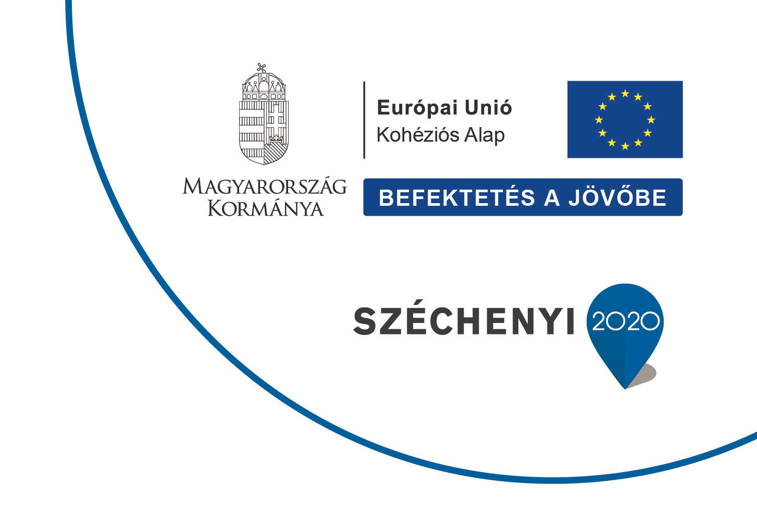
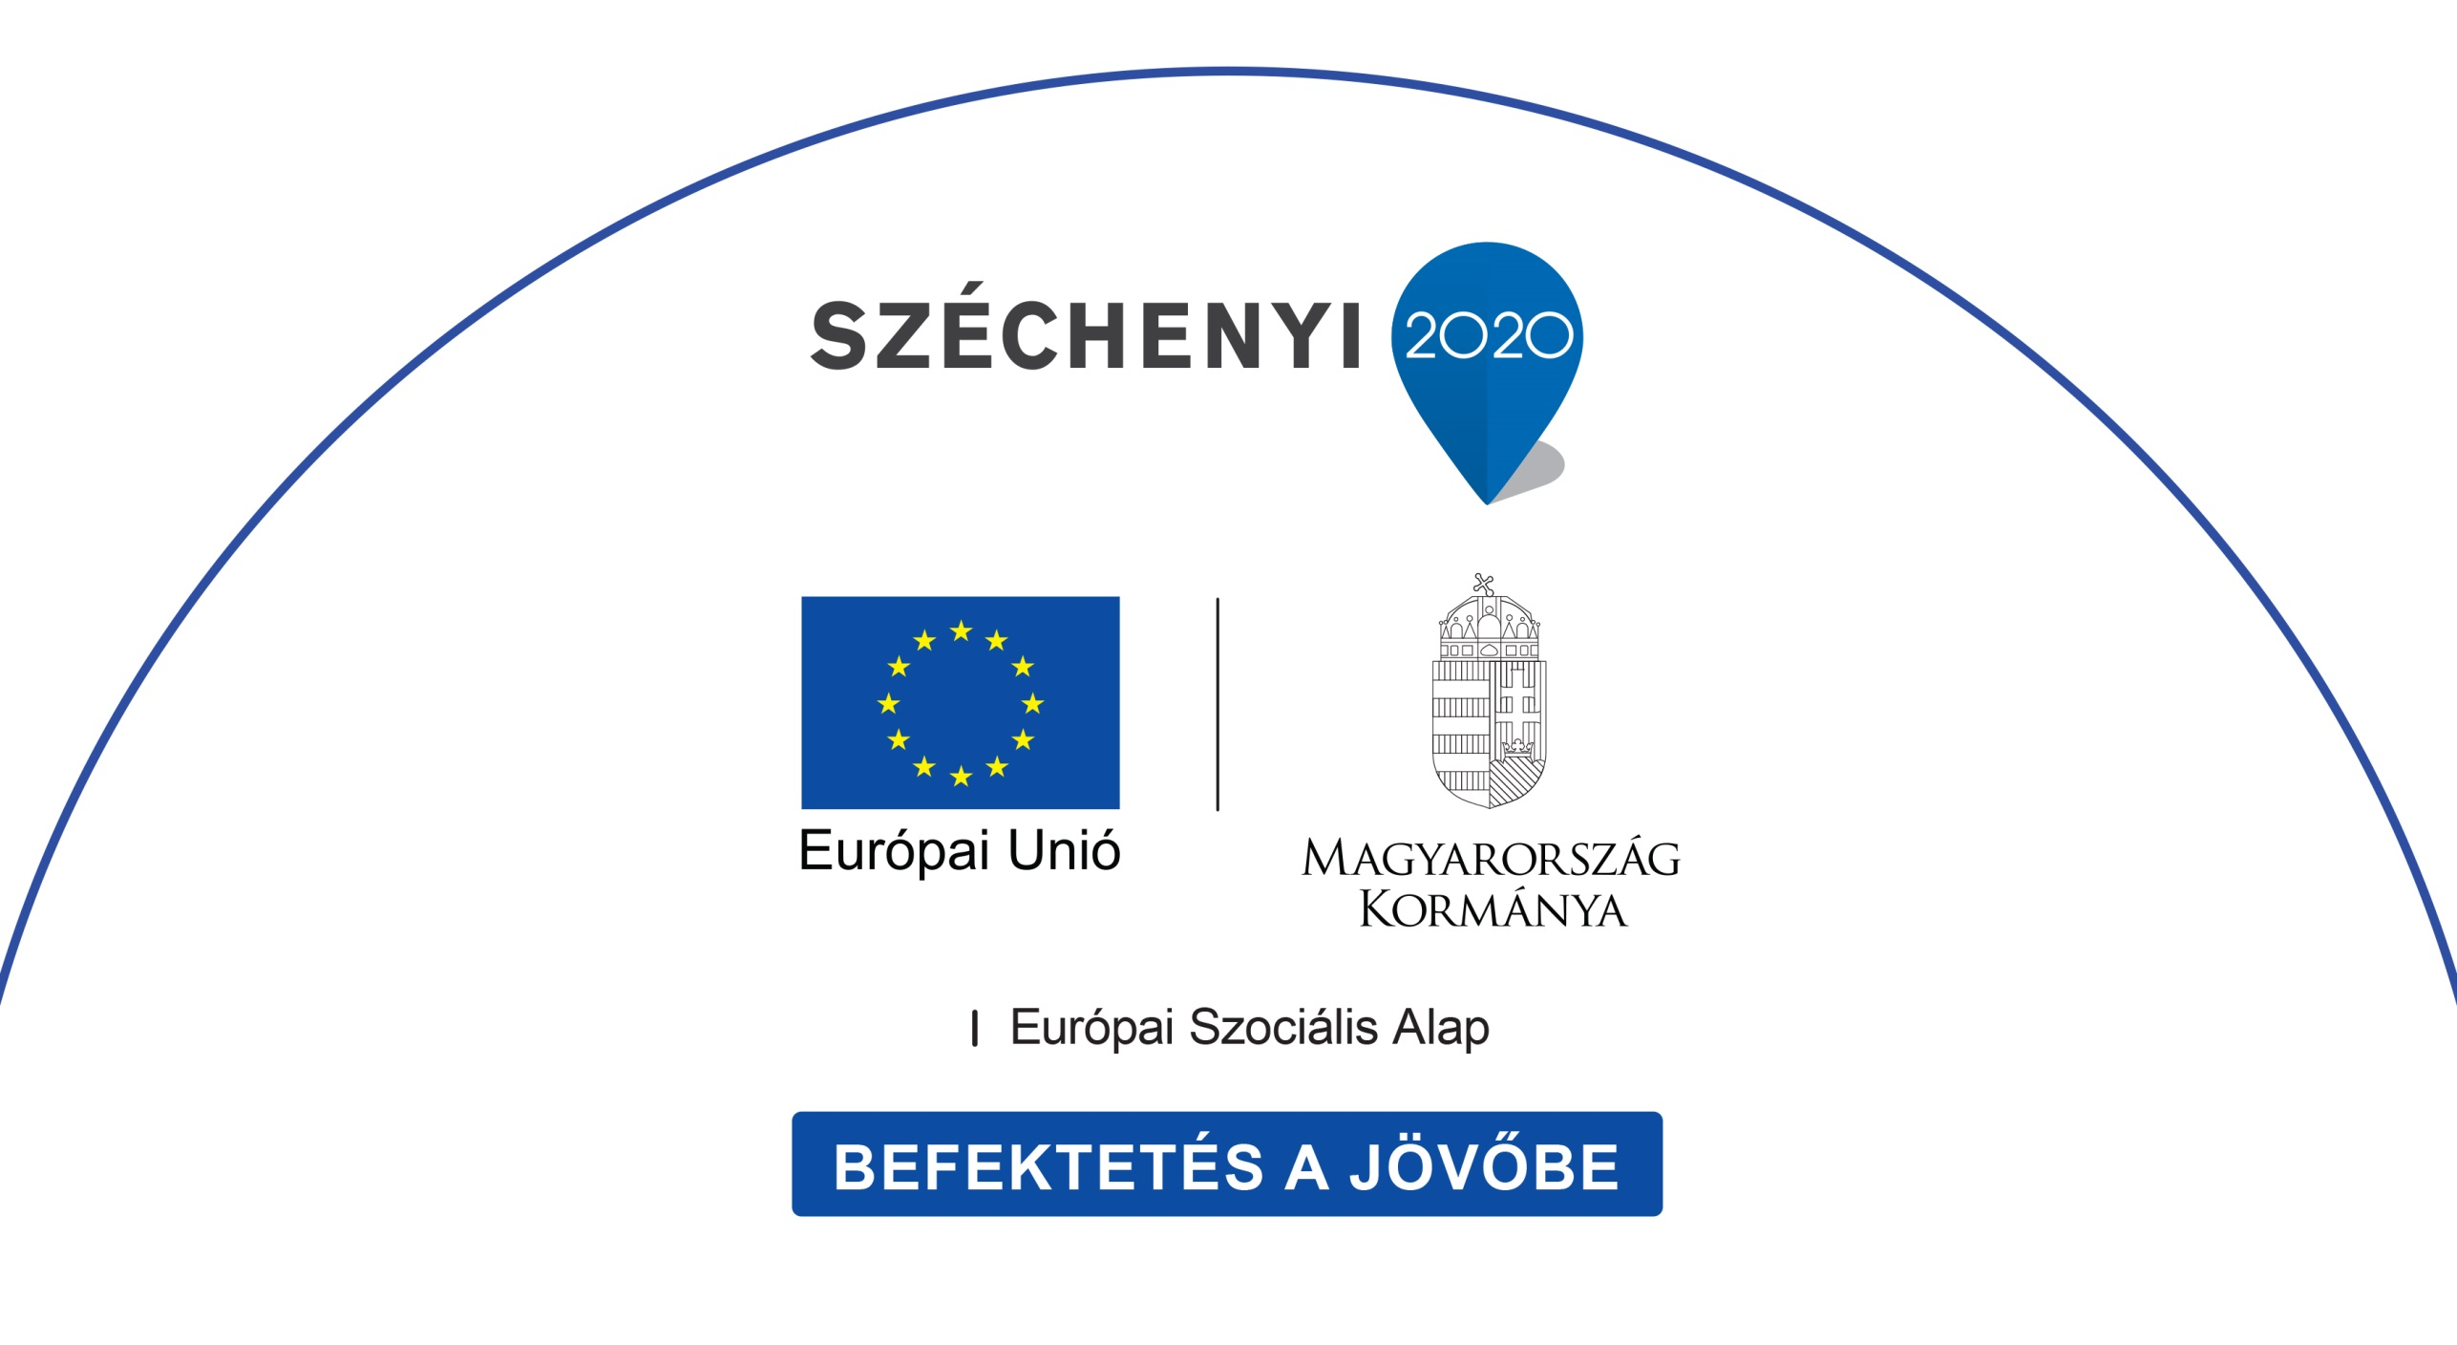

Projekt azonosítószáma: KEHOP-5.2.9-16-2017-00181
Kedvezményezett neve: Szigetbecse Község Önkormányzat
Projekt címe: Energetika korszerűsítés megvalósítása Szigetbecse településen

Vissza nem térítendő támogatás összege: 68 092 930 Ft
mértéke: 100 %

Projekt leírása: A projekt keretében a településen található Polgármesteri Hivatal és Művelődési Ház és Óvoda épületének energetikai felújítása valósul meg. Mindhárom helyszín esetében nyílászáró csere, napelemes rendszer telepítése valamint hőszigetelési munkálatok valósulnak meg.

A projekt összes elszámolható költsége: 68 092 930 Ft

Projekt várható befejezése: 2020.12.31.

